**VISÃO POR COMPUTADOR**

**2º Semestre Ano lectivo 2013/2014**

**Trabalho Prático Nº 5**

**ESTIMAÇÃO DA MATRIZ FUNDAMENTAL, DA MATRIZ ESSENCIAL E RECONSTRUÇÃO 3D**

Manuel João Ventura Cruz-2009114787

Nuno Miguel Fernandes Carvalho-2008101416

**1ªParte**

Neste trabalho pretende-se numa primeira fase estimar a matriz Fundamental (F) recorrendo ao algoritmo dos 8 pontos (apresentado no enunciado) e através desta efectuar a estimação da localização dos epípolos, recorrendo ao algoritmo apresentado no enunciado.

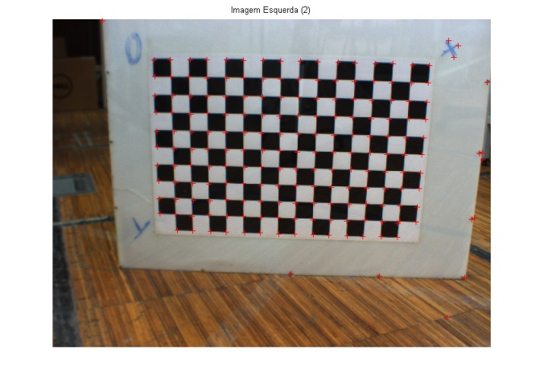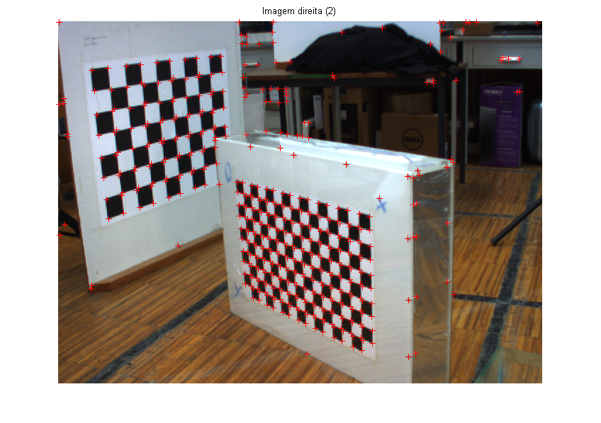

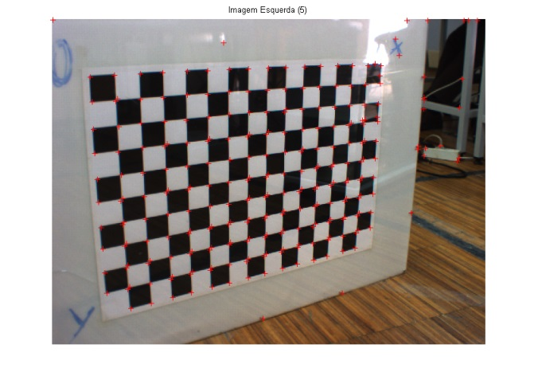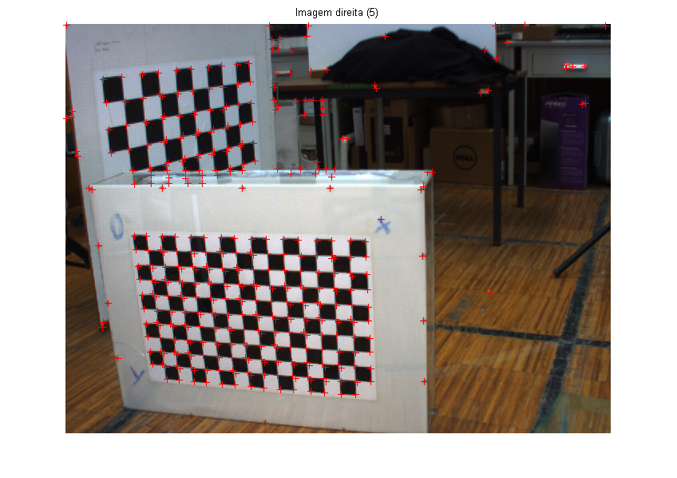

Figura 1- Imagens da câmara esquerda e direita sujeitas a um algoritmo de detecção de cantos

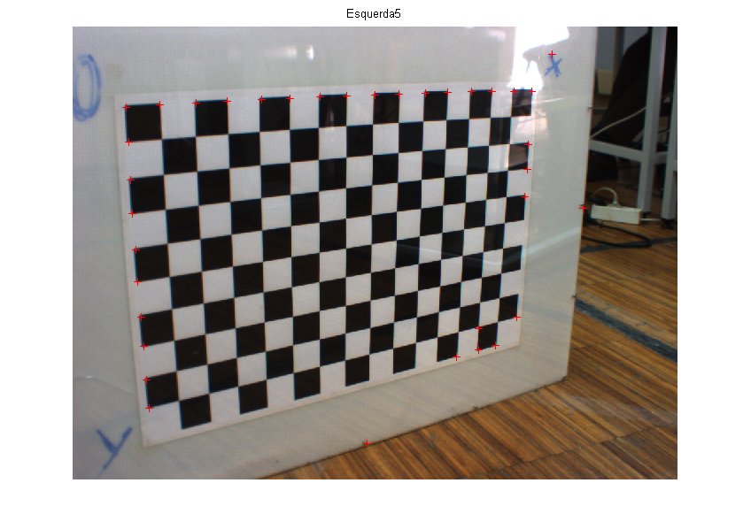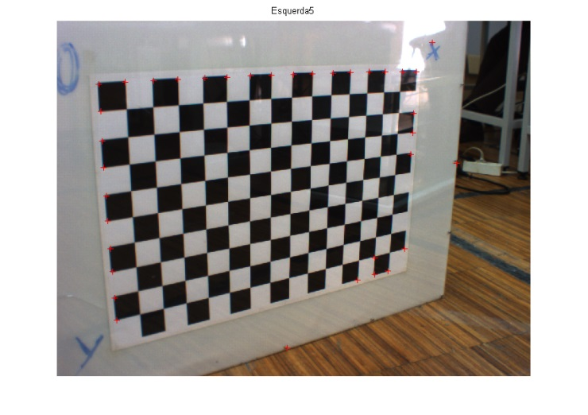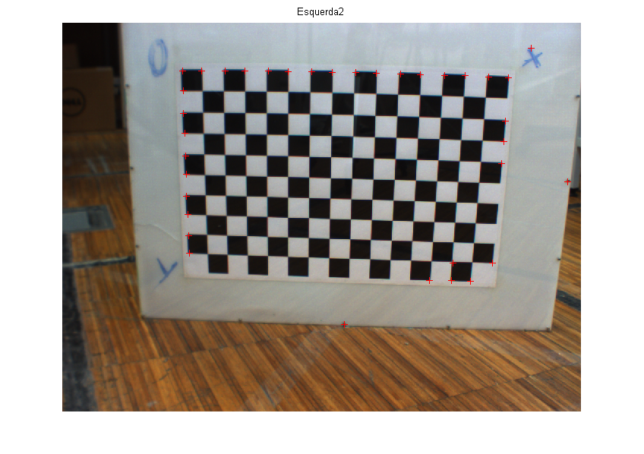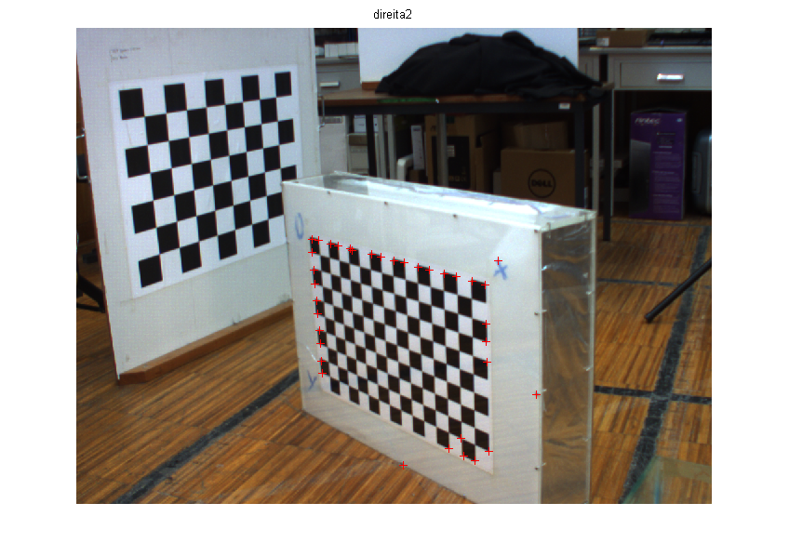Na figura 1 estão representadas as imagens da câmara esquerda e direita sujeitas a um algoritmo de detecção de cantos, para facilitar a correspondência dos pontos entre imagens. Em virtude da natureza das imagens são precisas 2 imagens de cada câmara (esquerda e direita) para garantir um pressuposto fundamental para a estimação da matriz Fundamental o de que todos os pontos seleccionados não sejam todos co-planares. A figura 2 apresenta os pontos seleccionados para a estimação.

Figura 2- Pares de pontos seleccionados para a estimação da matriz Fundamental

Recorrendo aos pontos anteriormente seleccionados, implementamos o algoritmo dos 8 pontos.

**Ponto 1:**

Neste ponto é efectuada a normalização dos pontos. Uma boa normalização é um paço importante para uma boa estimativa da matriz F, visto tornar o problema mais bem condicionado do ponto de vista numérico. Para isso faz-se uma translação e uma mudança do factor de escala de cada uma das imagens de modo a que a origem do sistema de coordenadas se situe no centro de massa dos pixéis usados na estimação da matriz F e também de modo a que a distância média quadrática dos pixéis à origem seja de 1. Essa normalização é feita através das seguintes expressões:

  

Obtendo os resultados:



Construindo a matriz , obtém-se os valores de posição normalizados a partir de  e .

**Ponto 2:**

Neste ponto é construído o sistema de equações homogéneo definido pela equação . Sendo A a matriz do sistema de equações anterior, faz-se a sua decomposição em valores singulares. A matriz A é construída a custa dos pares de pontos das imagens anteriormente seleccionados para a estimação do F, com a seguinte disposição:



**Ponto 3/4/5/6:**

Após a decomposição em valores singulares de , onde  e os elementos da coluna da matriz V correspondentes ao menor valor singular de A correspondem aos elementos da matriz (a menos de um factor de escala).

Para garantir a característica 2 da matriz aplica-se a decomposição svd a e coloca-se o menor valor singular na matriz a zero visto que a característica de uma matriz é dada pelo número de valores singulares diferentes de 0. Posteriormente calcula-se de novo a matriz fundamental ficando  .

**Ponto 7:**

No último ponto deste algoritmo procedesse a desnormalização de ,obtendo assim a matriz Fundamental.



Após a estimativa de , estamos aptos aplicar o algoritmo de estimação da localização dos epipolos.

**Ponto 1/2/3:**

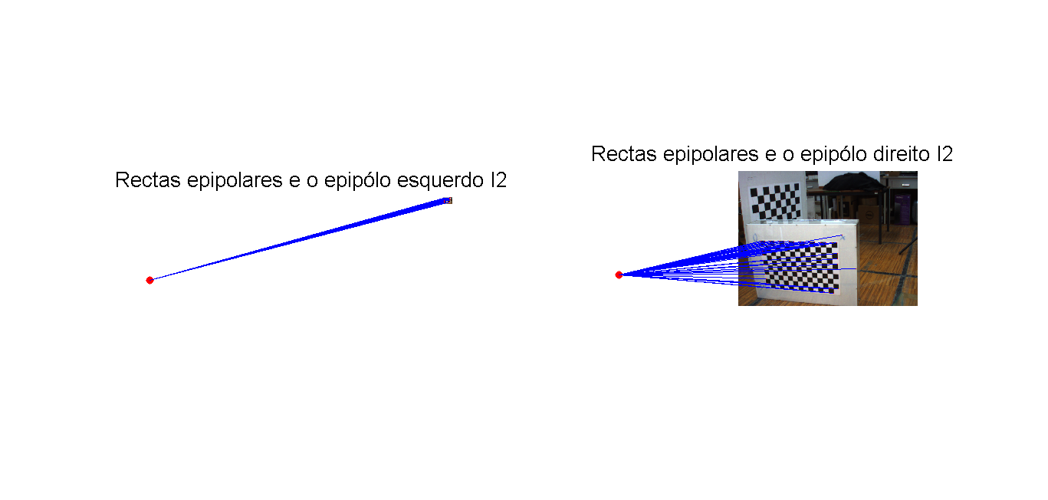 Efectuamos a decomposição svd da matriz Fundamental, com , e a localização do epipolo esquerdo é dada pela coluna da matriz V correspondente ao valor singular nulo da matriz F e a do epipolo direito é a coluna da matriz U correspondente ao valor singular nulo da matriz F.

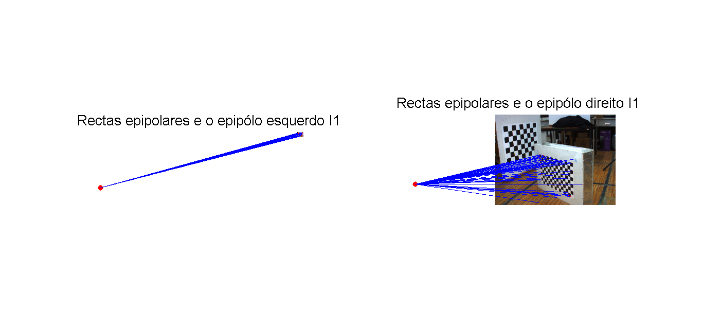 A figura 3 apresenta a localização dos epipolos esquerdo e direito para as 2 imagens. Através da análise da figura e da execução do programa Matlab em anexo, para uma análise mais detalhada do gráfico, podemos concluir que o resultado foi satisfatório visto que as rectas epipolares passarem nos epipolos correspondente. Verificamos ainda que o epipolo esquerdo se encontra bastante afastado da imagem, este facto deve-se ao posicionamento frontal da câmara que leva a que os epipolos encontrar se iam no infinito. Na nossa estimativa o seu valor não e infinito mas apresenta um valor muito grande.

FIGURA 3 – Localização dos epipolos (esquerdo e direito) das imagens 1 e 2.



**2ªParte**

Esta segunda parte do trabalho pretende estimar a matriz essencial () e proceder a reconstrução 3D dos pontos. Recorrendo a matriz F anteriormente estimada, aos parâmetros intrínsecos da câmara (matriz  e ) e sabendo que obtemos a matriz uma boa estimativa da matriz .



A matriz Essencial permite-nos determinar a matriz rotação e o vector translação existente entre as 2 imagens (direita e esquerda), para tal será usado o método de Hartley apresentado nas aulas teóricas.

Tomando a câmara esquerda como referência determinamos a rotação e translação existente entre os pontos das 2 imagens (esquerda e direita) procedendo a decomposição da matriz E em valores singulares e sabendo que  obtemos 4 possíveis soluções para a câmara 2: 

Onde,









Para finalizar foi efectuada a reconstrução 3D, para tal foram normalizados os pontos recorrendo as formulas .

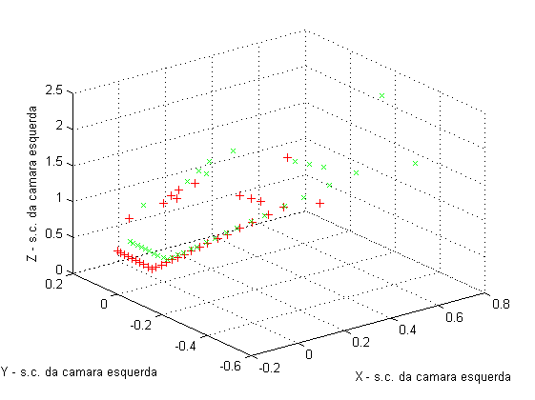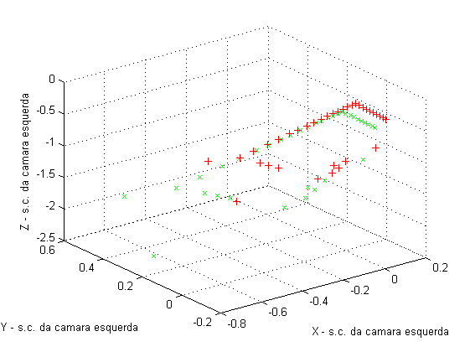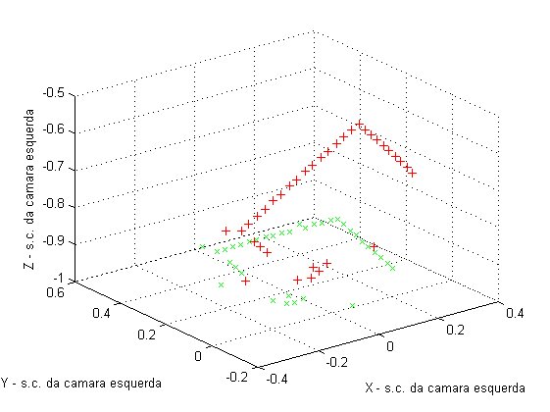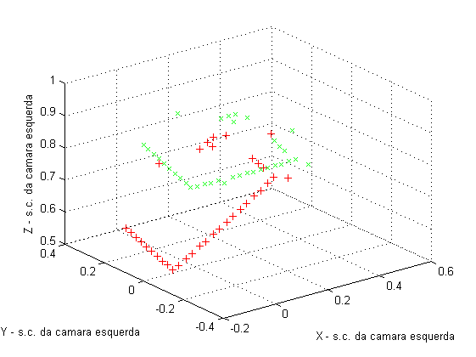A figura 4 representa as quatro possíveis soluções para a reconstrução 3D dos pontos esquerdos da imagem I1 (a verde) e da imagem I2 (a vermelha). Apesar de matematicamente ser possível obter 4 soluções, na realidade só uma delas apresenta uma solução coerente para o nosso problema. Após a análise das várias possibilidades concluímos que a opção RT_1 (canto superior esquerdo) é a solução visto que não apresenta valores negativos para z e permite identificar as diferenças de profundidade (valor de z) entre as 2 imagens da câmara esquerda.

Figura 4: Quatro possibilidades de reconstrução 3D, Canto superior direito, RT_1, cantam superior esquerdo RT_2 e canto inferior esquerdo e direito RT_3 e RT_4 respectivamente.